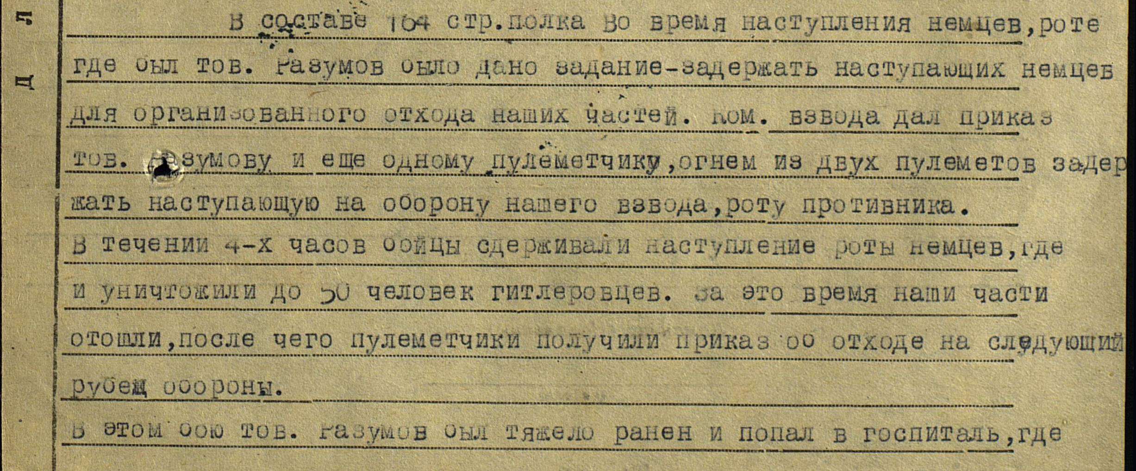

**Подвиг:** .

**Приказ подразделения**

№: 10/н от: 24.02.1945   
Издан: 25 тк /

Архив: ЦАМО

фонд: 33

опись: 690306

ед.хранения: 3026

№ записи: 43942299

### Разумов Степан Северьянович|Севирьянович 1921г.р.

Звание: красноармеец   
в РККА с 05.1941 года Место призыва: Харовский РВК, Вологодская обл., Харовский р-н

№ записи: 80003184

Архивные документы о данном награждении:

**I. Приказ(указ) о награждении и сопроводительные документы к нему**

.

